Velkommen til en ny o-sesong.
Styret i Fossekallen IL o-gruppa vil med dette informere litt om sesongen 2015:
Årsmøte: Onsdag 11. mars på Klubbhuset. (Se innkallelse)
Turorientering: Sesongen starter opp 29. mars med turorienteringsåpning på Hensmoen. Vi har i år følgende områder: Hensmoen (1. april), Helgelandsmoen (15. april), Gullerudmarka (1. mai) og Aklangen NV (1. juni) med kulturposter. Vi har egen turorienteringspose for barna på Hensmoen og Helgelandsmoen. For kjøp av tur-o pose, ta kontakt med Marit 92291833 eller Ingeborg 99330363. Ellers blir de solgt på de første løpene våre og i sportsforretningene i Hønefoss. Vi selger også tur-o posene våre til bedrifter. Om noen har gode forslag til bedrifter vi burde kontakte, så ta kontakt?
Vi oppfordrer alle til å gå inn på www.turorientering.no, der du kan laste ned kart fra tur-o posen. Dersom du ønsker å kjøpe kun et av kartene, så er det mulig.
Rekruttering: Vi arrangerer Finn Fram dag den 29. mars på Hensmoen. Lynkurs i bruk av kart og kompass. Orienteringsløype med spennende aktiviteter underveis. Premie til alle. Servering av brus, kaffe og kake. Mulighet for å grille på bål. Jeg har hørt at Trygve Trygg kommer. Kommer du? En opplevelsesdag for hele familien. I fjor var det over 60 barn på dagen.
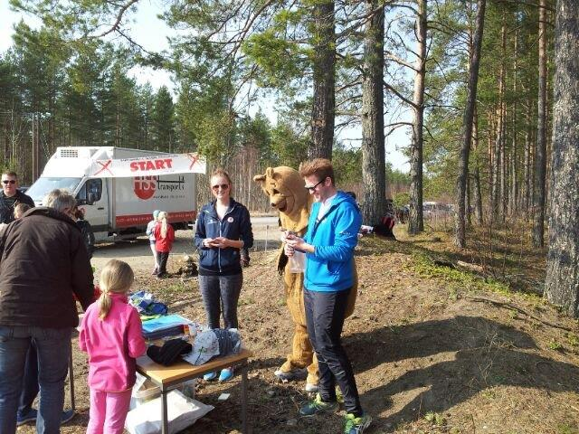

Trening for barn på Ullerål: Vi har startet med fellestrening fra Ullerål skole tirsdag kl 1800. I år samarbeider vi med Ringerike o-lag, og alle 10-13 åringer trener inne fra 1800-1900. Alle andre løper ute fra 1800-1900, mens det blir ballspill inne fra 1900-2000. Nye og gamle løpere ønskes velkommen. Instruktører: Kristian Kihle og Leif Inge Kjemperud.
Kjenner dere noen barn eller barnebarn som har lyst til å prøve orientering, så møt opp til trening på Ullerål tirsdagskvelder!
Ringerikeskarusellen: Tradisjonen tro starter vi opp den lokale o-karusellen 2. påskedag. Vi kommer tilbake med hvor og når. Dette er ennå ikke bestemt.
Jonsokløpet: Søndag 21. juni på Kilemoen. Løpsleder: Marit/Veronica Kjemperud og Løypelegger: Tom Bondehagen og Ole Nyhagen.
Vi ber alle aktive medlemmer sette av denne dagen da vi trenger hjelp til arrangementet.
Overtrekksdress og løpstøy fra Trimtex: Vi kommer til å kjøpe løpstøy fra Trimtex da vi ikke var helt fornøyd med kvaliteten på klærne vi fikk fra Kampela. Prisene blir litt høyere, men de lover en bedre kvalitet.
Drakttype | Pris t.o.m. 20 år | Pris f.o.m. 21 år
Overtrekksjakke | 400,- | 800,-
Overtrekksbukse | 200,- | 400,-
Løpstrøye kort arm | 300,- | 550,-
Tights ¾ lang/Lang | 200,-/210,- | 400/420,-
Løpstrøye fås også med lang arm. (Vi selger også ut drakter fra Kampela til reduserte priser).
Er det noen som kunne tenke seg ny drakt før sesongstart så ta kontakt med Marit Kjemperud tlf. 92291833 eller mahekje@online.no.
Mailadresse og hjemmeside: Vi ber alle som har mailadresse om å sende oss dette. Dette letter arbeidet for styret og vi sparer porto. Mailadressen sendes til Marit Kjemperud på: mahekje@online.no.
Vi minner også om at vi har fått ny hjemmeside: www.fossekallenil.no og har også egen side på Facebook. Har du noe interessant stoff som du ønsker at vi legger ut så ta kontakt med Tom eller Marit.

Hilsen styret i O-gruppa.
Marit tlf. 92291833 Tom tlf. 90677422 Ole tlf. 40407314 Ingeborg tlf. 99330363 Erik tlf. 92430313

